项目一、WORD操作（20分）
打开考生文件夹下的“Word操作.doc”文档，完成以下操作，结果如【样文】所示。
1．将文档标题（第一行“虚拟现实”）设置为艺术字，艺术字样式为第3行第1 列；黑体，40号；艺术字形状为“倒V形”；文字环绕为“上下型环绕”，水平居中对齐。
2．将文档中除标题“虚拟现实”外的所有文字设置为楷体，四号，段落设置为首行缩进2字符，段前、段后各2行，2倍行距。
3．将正文第二段设置字体为黑体，并添加单下划线。
4．在文档中插入图片“虚拟现实.jpg”，图片大小为原来的40%，版式“四周型环绕”，并调整到样文所示位置。
5．在文档末尾插入一个4行4列的表格，表格自动套用格式为“专业型”，表格列宽指定为1厘米，并将表格第4行单元格合并。
6．完成后以原文件名保存文档，并关闭 Word2003。

【样文】
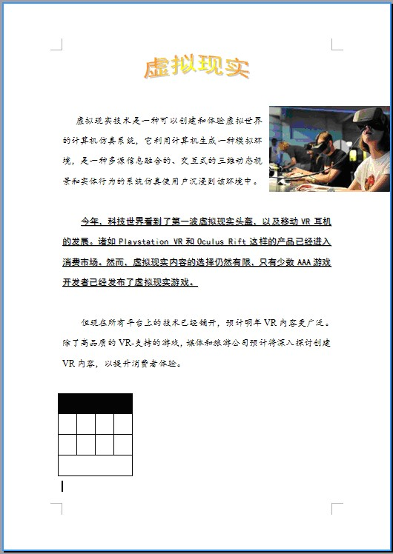 项目二、EXCEL操作（15分）
打开考生文件夹下“Excel操作.xls”文件，完成以下操作，结果如【样文】所示。
1．设置单元格格式：将单元格区域“A1:G1”合并，水平居中，设置红色底纹；
2．设置表格边框线：将单元格区域“A2:G8”的所有边框线设置为蓝色的单实线；
3．公式(函数)的应用：计算“合计”与“最大值”，结果分别放在相应的单元格中；
4．重命名工作表：将Sheet1工作表重命名为“销售情况”；
5．自动筛选：将“销售情况”表中所有数据复制到sheet2表中，在sheet2工作表中筛选出部门为“第一季度”大于200并且“第四季度”大于400的记录；
6．以原文件名保存文件，并关闭Excel2003。
【样文】
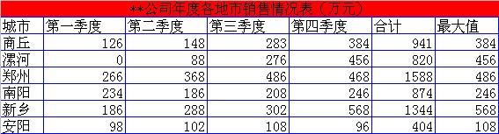

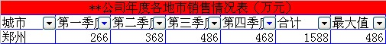

项目三、Visual Basic 程序设计（65 分）
1．打开考生文件夹内 VB1 文件夹下的“工程 1.vbp”文件进行设计，界面如图 3-1 所示。项目文件保存在文件夹 VB1 内。（15 分）
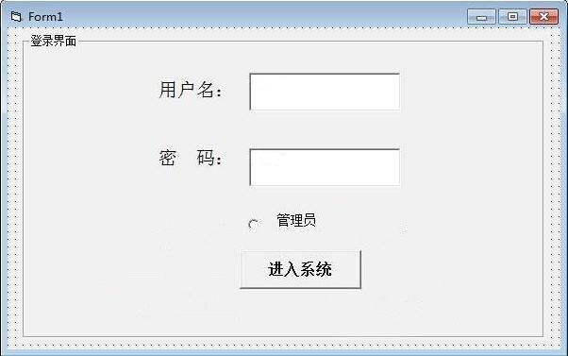 图 3-1
- 打开考生文件夹内 VB2 文件夹下的“工程 2.vbp”文件进行设计，项目文
件保存在文件夹VB2内。具体要求如下：
设计如下图 3-2 所示窗体界面。程序运行时，在选中复选框和单选按钮时，单击“确定”按钮，按选中选项对文本框中的文本做相应的设置。请编写适当的代码，完成上述功能。
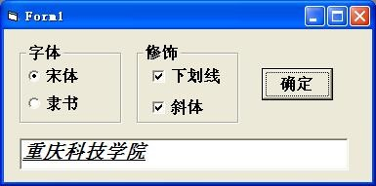 图 3-2
- 打开考生文件夹内 VB3 文件夹下的“工程 3.vbp”文件进行设计，项目文
件保存在文件夹VB3内。具体要求如下：
在窗体上添加一个文本框和一个命令按钮，设计如下图3-3所示窗体界面。
程序运行后，在文本框中输入数字N（自然数），能显示出N+1的阶乘,即（N+1）!。例如用户输入数字3，则要求显示4的阶乘，以此类推。注意阶乘指从1乘以2乘以
3乘以4一直乘到所要求的数。
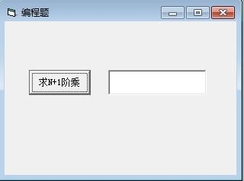 图 3-3
- 打开考生文件夹内 VB4 文件夹下的“工程 4.vbp”文件进行设计，项目文
件保存在文件夹VB4内。具体要求如下：（15分）
在窗体上添加一个文本框和一个命令按钮。程序运行后，单击命令按钮，随机产生4个0～30的整数(大于等于0，小于等于30)，将其放入一个一维数组中，找出其中最大值，将这4个整数与其中的最大值都显示在文本框中。程序运行界面如下图3-4所示。

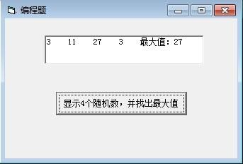
图 3-4

